# **北京信息科技大学课程实践报告（2022）**

报告题目：基于深度学习表情识别算法的开源项目实践

课程名称：开源软件开发

任课教师：李宁

项目导师：乔文豹

小组组长：刘翔宇

## **团队成员**

刘翔宇——2021011234——网工2102

职辰阳——2021011254——网工2102

闫庆龙——2021011271——大数据2101

龚硕——2021011207——网工2102

朱源——2021011253——网工2102

## **项目计划**

项目名称

基于深度学习表情识别算法的开源项目实践

项目描述

背景：随着人工智能技术的不断发展，它的研究内容也在逐步扩展和延伸，越来越多人类拥有的能力 得以在计算机上实现。其中对人的情感认知的研究作为人工智能的较高级阶段，逐渐走进了人们的 视野之中，情感计算随之成为一个新兴研究领域。情感计算是指与情感相关，来源于情感或能够对 情感施加影响的计算。其目的是通过赋予计算机类似于人一样的识别、理解、表达和适应情感的能 力，来建立更加和谐便捷的人机环境，最终使计算机能和人进行自然、亲切和生动的交互，从而使计算机具有更高、更全面的智能

表情识别的定义：

1. 本课题针对人脸表情识别问题，对表情识别的通用基本步骤和卷积神经网络原理做出阐述和说明，在基于卷积神经网络的 mini_Xception 表情识别算法的基础上，通过添加局部连接层等操作改进 算法，并通过 Keras 深度学习库进行模型训练并进行评估。实验结果表明，改进的算法对比 mini_Xception 算法在测试数据集上的准确率从 66.8%提升到了 69.0%，可轻易的识别出高兴和中立 两种表情，也可识别出夸张表现的生气，恐惧和惊讶三种表情，整体识别效果要优于 mini_Xception 算法。

(2)对基于深度学习的人脸表情识别算法做出研究和改进，并对改进的表情识别算法进行模

型训练及性能评估。研究内容具体体现在两个方面：

1.基于深度学习的人脸表情识别算法的调研和改进。通过研究人脸表情识别所需的基本步骤及 其实现方法，确定使用基于卷积神经网络的算法来实现人脸表情识别。接着对 CNN 的基本原理及其 发展进行研究和学习，确定 mini_Xception 算法可较好完成表情识别任务。并在此算法的基础上做出 改进，使表情识别率在数据集上有所提升，并取得较好的实际识别效果。

2.改进的人脸表情识别算法在智能机器人上实施和实现。

许可证

选择GPL3.0协议

原因：即延续了开源的性质，又保护原作者的利益。

* 后续使用该软件源程序开发软件者亦应当根据GPL协议把自己编写的源程序进行公开。
* GPL协议要求的关键在于开放源程序，但并不排斥软件作者向用户收费

人员（仅需姓名）和分工

刘翔宇（组长）：项目规划与代码开发

职晨阳：代码开发及测试

闫庆龙：PPT制作与文档整理

龚硕：代码开发及测试

朱源：PPT制作与文档整理

开发流程

1：项目构思

目标：

基于开源的深度学习人脸表情识别算法和代码，对深度学习的平台搭建、基础理论、GPU加速功能模块进行基础的了解，对开源以及开源相关的Github技术进行初步掌握。

执行方案：

1）对人脸表情识别算法进行分析、学习，掌握所需要的计算环境；

2）整合搭建计算环境所需要的各种软件、以及其相互依赖关系（安装cuda、anaconda、tensorflow-gpu）；

3）对开源项目以及Github进行相关操作，实践开源。

2：环境部署：

搭建用于深度学习的训练和部署的gpu加速计算环境，总体环境部署包括：安装和配置anaconda、cuda、tensorflow-gpu环境。

1）anaconda环境配置

为什么要配置环境变量？

如果不配置，在命令行界面输入 conda 时（注：命令行的打开步骤：1.按 【Win】+【R】 键，或点击“开始”菜单旁边的搜索框；2.然后输入 cmd ），会显示：

'conda'不是内部或外部命令，也不是可运行的程序或批处理文件。

1

这种情况下，无法在命令行界面使用 conda 命令。怎么配置呢？

右键点击【此电脑】> 属性，打开【控制面板】（有的系统可能没有这一步，可跳过）> 高级系统设置 > 【环境变量】，选择【系统变量】中的 Path，添加路径。比如，我的 Anaconda 安装在 D:\anaconda，就添加以下几项：

D:\anaconda

D:\anaconda\Scripts

D:\anaconda\Library\bin

D:\anaconda\Library\mingw-w64\bin

你只要把上述路径中的 D:\anaconda 换成你的 Anaconda 安装路径即可。

2）在anaconda上创建环境

创建环境，在这里创建一个pytorch版本的环境。使用python==3.7.4，取名为pytorch.

conda create -n pytorch python==3.7.4

查看是否创建成功。

conda info --envs

3：代码运行结果：平台搭建成功结果，代码运行成功结果

，对比cpu，gpu加速效果

4：项目信息

代码库：https://github.com/wenbaoQIAO/gpGPUfacialExpressionReco.git

网站：https://github.com/wenbaoQIAO/gpGPUfacialExpressionReco.git

Wiki：无

邮件列表：无

缺陷追踪系统：无

文档：README

5：项目计划

计划：参考老师提供的资料

用户：面向计算机相关大学生进行课程实际

推广：github

6：发布计划

发布计划将按照如下的思路进行：

首先，检查文档的完整性，软件文档的编制在软件开发工作中占有突出的地位，有相当大的工作量。高质量和高效的开发、分发、管理和维护文档对于转让、变更、修正、扩充和使用软件，对于充分发挥软件产品的效益有着重要的意义。

然后，检查源代码规范性，代码规范性有很多条要求，例如编码格式、缩进、命名方式等，其中，最重要的是代码易读性和足够多的注释。在给变量和函数命名时，不要太随意，要一目了然。关键变量和关键代码段必须有清楚的注释。

其次，给出示例代码，简单易用的例子胜过大段、详尽的解释和使用说明，例如，微软的VC++各个函数的使用方法都给出了简短的例子，给广大用户带来了便利。

还有使用正确合规的许可证，每个正规的开源软件都有标准的许可协议，要按着开发者的初衷选取合适的协议。

最后，还要经过大量的测试，在软件发布之前，项目组自己先要进行足够量的测试，。要考虑单元测试代码和测试数据的完备性，设计高质量的测试代码或单元测试用例。

项目组上面五项检查评审合格之后就可以考虑发布了。用户可以三种方式发布：

(1)Github或SourceForge.net方式

(2)提交给原始开源软件开发者或组织

(3)其它网站上发布

有这三种方式，我们将选择Github或SourceForge.net方式。

Github是通过Git进行版本控制的软件源代码托管服务，由Github公司使用Ruby on Rails编写而成。用户可以免费创建公开的代码仓库。目前世界上规模最大。SourceForge.net，又称SF.net，曾经是开源软件开发者进行开发管理的集中式场所，也曾经是全球最大开源软件开发平台和仓库

## **项目文档**

INSTALL

配置、编译和安装该项目的说明信息

（安装过程）

1. **win10安装anaconda3，新建环境**。

**一、下载和安装**

1. 下载 Anaconda

到 清华开源软件镜像站 下载 Anaconda 安装包。

注：（1）什么是镜像站？

就是把另一个站点上服务器存储的东西全部复制到镜像站。清华大学、中国科学技术大学、阿里等都提供了开源软件镜像站，下载速度快。

（2）安装包名字后缀为 ‘-x86_64’：适用于 Windows 64 位系统。后缀为 ‘-x86’: 适用于 Windows 32 位系统。不仅是 Anaconda，很多软件的安装包都是如此命名。

2. 安装时注意事项

（1）都选默认选项就行。例如，不要勾选“Add Anaconda to the system PATH environment variable”。

（2）如果自定义 Anaconda 的安装路径，这个文件夹的名字不要有空格或 Unicode 字符，例如：文件夹名 ’program files’ 有空格，不能用做安装文件夹。同时，留意一下安装路径，下一步要用到。

3. 安装完成后，手动配置环境变量

为什么要配置环境变量？

如果不配置，在命令行界面输入 conda 时（注：命令行的打开步骤：1.按 【Win】+【R】 键，或点击“开始”菜单旁边的搜索框；2.然后输入 cmd ），会显示：

'conda'不是内部或外部命令，也不是可运行的程序或批处理文件。

1

这种情况下，无法在命令行界面使用 conda 命令。怎么配置呢？

右键点击【此电脑】> 属性，打开【控制面板】（有的系统可能没有这一步，可跳过）> 高级系统设置 > 【环境变量】，选择【系统变量】中的 Path，添加路径。比如，我的 Anaconda 安装在 D:\anaconda，就添加以下几项：

D:\anaconda

D:\anaconda\Scripts

D:\anaconda\Library\bin

D:\anaconda\Library\mingw-w64\bin

你只要把上述路径中的 D:\anaconda 换成你的 Anaconda 安装路径即可。

**二、用命令行打开 Anaconda**

1. 快速打开 Anaconda

（1）首先要打开命令行界面：

方法1：“开始”菜单 > Anaconda3 (64-bit) > Anaconda3 Prompt 或 Anaconda3 Powershell Prompt 。

方法2：用 cmd (就是上文提到的命令行界面) 或 Windows Powershell 。

可能遇到的问题：

情况 1 ：打开 Anaconda3 Powershell Prompt 时，出现提示信息：“conda : 无法将“…\conda.exe”项识别为 cmdlet、函数、脚本文件或可运行程序的名称。请检查名称的拼写，如果包括路径，请确保路径正确，然后再试一次。”

原因：提示信息中提到 “…\ WindowsPowerShell\profile.ps1”，到这个文件夹中，打开 profile.ps1，会发现里面关联的 conda.exe 用的是以前安装 Anaconda 时的文件路径，因此无法正确关联到 conda.exe。

解决方法：修改 profile.ps1 中 conda.exe 的文件路径，改为本次安装的 Anaconda 所在文件夹。再次打开 Anaconda3 Powershell Prompt，正常显示。

情况 2 ：打开 Windows Powershell 时，出现提示信息：“无法加载文件 \…\WindowsPowerShell\profile.ps1，因为在此系统上禁止运行脚本。”

原因：这是因为 Windows 的执行策略（ExecutionPolicy）设置。为了防止 Powershell 运行未知脚本（带来计算机被远程控制的风险），默认设置为 Restricted，可在 Powershell 中输入 Get-ExecutionPolicy 查看。

解决方法：以管理员身份运行 Windows Powershell，然后把执行策略改为 RemoteSigned ，这样网络上带证书的脚本可运行，本地脚本也可以。这里有一个我个人的小建议：初学者还是不要随便修改执行策略，以免给电脑带来风险，反正 cmd 可以正常使用，作用是相同的，用 cmd 命令行即可。

（2）按上述任何一种方法打开命令行界面后：

可以直接在命令行运行语句：输入 python 可进入交互式界面，退出方式：输入exit() 或按【Ctrl】+【Z】键。或者输入 ipython，进入类似 Jupyter Notebook 的交互式界面，退出方式：输入 exit()。

或者运行 python 文件，输入 python filename.py。

或者运行 conda 命令。conda 既可以管理安装包，这方面它与 pip 类似；又可以管理虚拟环境，这方面它与 virtualenv 类似。

Powershell Prompt 与 Prompt 有什么不同吗？

（1）运行 Python 文件和 conda 命令，如：conda list，两者相同。

（2）Powershell Prompt 多一个 ‘PS’ 标识，这是 Powershell 的缩写。 Powershell Prompt 类似 linux 的命令行，可以运行一些 linux 常用命令，如： ls, pwd 等，而 Prompt 不可以。不过两者都可以使用 cd 变换文件夹目录。

2. 在特定文件夹中打开 Anaconda

打开 Anaconda Prompt 默认就是 C:\Users\user_name，每次都需要切换文件路径到 Python 文件所在文件夹中（具体步骤可以看我之前的文章 Python入门：安装 Python 软件，Anaconda 中的例子），有没有办法能快速到达？

有。

方法一：如果你把 Python 文件都放在一个文件夹中，可以把打开时的初始文件路径设置为这个常用文件夹。

在“开始”菜单中，右键选择 Anaconda Prompt > 更多 > 打开文件位置。然后，在打开的文件夹中，再次右键点击 Anaconda Prompt，在菜单中选择【属性】，更改其中的【起始位置】栏，把常用文件夹的路径（在文件夹上方的地址栏可以看到，如下图所示）复制过去即可。下次再打开 Anaconda Prompt，文件路径就变成了这个常用文件夹。

方法二：打开 Python 文件所在文件夹，点击上方地址栏（如上图所示），输入 cmd 或 powershell，在当前目录运行命令行。

如果你安装了Git，在文件夹右键菜单中点击【Git Bash Here】 也可以在当前目录打开命令行界面。

<https://blog.csdn.net/applebear1123/article/details/124459816>

**三、创建环境**

1-创建环境

（默认你已经安装anaconda的基础上，以下操作均在anaconda prompt窗口进行命令行操作。）

创建环境，在这里创建一个pytorch版本的环境。使用python==3.7.4，取名为pytorch.

conda create -n pytorch python==3.7.4

查看是否创建成功。

conda info --envs

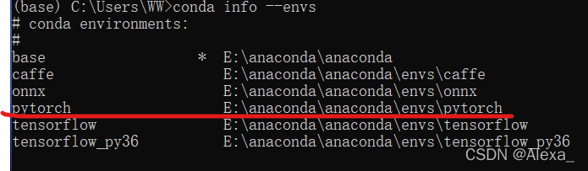

2-激活环境

下面激活环境，从base环境切换到pytorch环境中。

conda activate pytorch

如下图所示，可以看到切换成功。如果想要安装包的话，在这个环境下进行conda install 即可。

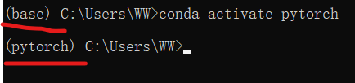

3-删除环境

有的时候为了安装某个适配的库需要好多个环境，看起来也比较麻烦，所以需要删除一些不需要的环境。

conda remove -n pytorch --all

4-退出环境

conda deactivate

或者

conda activate base

原文链接：https://blog.csdn.net/Alexa_/article/details/123966189

1. **在新建环境里，添加镜像源。**

1.打开anaconda的prompt

如果不知道自己之前是否安装过多少镜像，可以用

conda config --show channels

显示镜像源，如果是新安装Anaconda则默认使用国外镜像源，它会显示

channels:

- defaults

如果想要删除重置，则执行

conda config --remove-key channels #删除所有的镜像源，恢复到默认

or

conda config --remove channels [urls] #删除指定的镜像源

2.在命令行下依次输入下面两行命令，配置国内镜像源：

conda config --add channels https://mirrors.tuna.tsinghua.edu.cn/anaconda/pkgs/free/

conda config --set show_channel_urls yes

3.再输入以下命令验证一下是不是配置成功

conda config --show channels

显示以下输出内容则设置成功

channels:

- https://mirrors.tuna.tsinghua.edu.cn/anaconda/pkgs/free/

- defaults

4.配置国内镜像源全部命令过程如下图所示

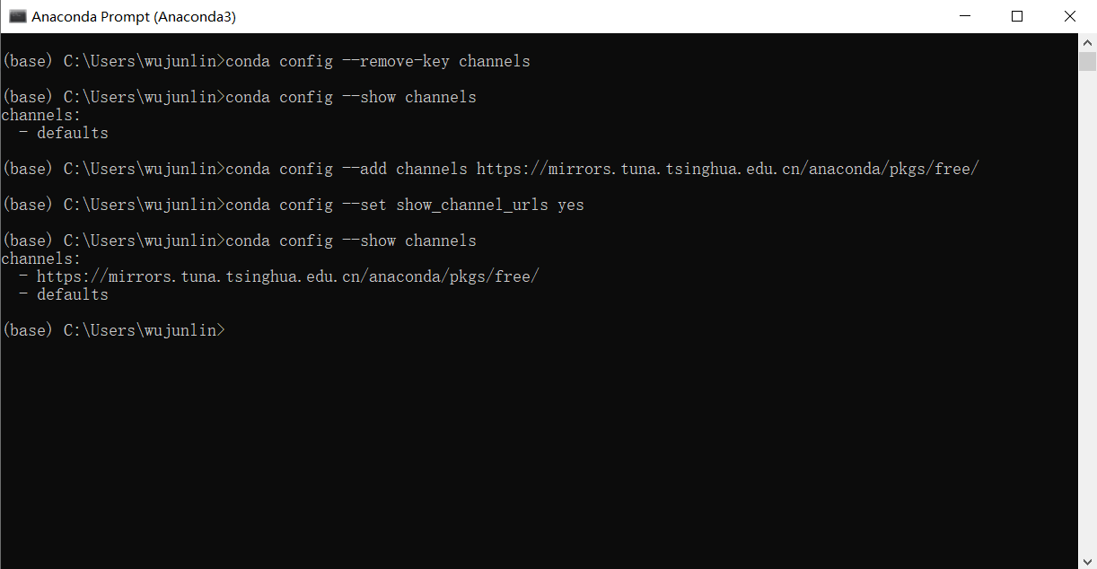

建议下面也全部添加，虽然有些可能用不到，但是实际包含比较冷门的包

conda config --add channels http://mirrors.tuna.tsinghua.edu.cn/anaconda/pkgs/main/

conda config --add channels http://mirrors.tuna.tsinghua.edu.cn/anaconda/cloud/fastai/

conda config --set show_channel_urls yes

5.附，国内常用的Anaconda镜像：

http://mirrors.aliyun.com/pypi/simple/ #阿里

https://pypi.tuna.tsinghua.edu.cn/simple/ #清华

http://pypi.douban.com/ #豆瓣

http://pypi.mirrors.ustc.edu.cn/ #中国科学技术大学

https://blog.csdn.net/weixin_49779629/article/details/124053811

1. **Win10anaconda安装TensorFlow-GPU pytorch GPu,比如添加第三方依赖库。**

1.打开Anaconda Prompt

2.输入下面两行命令，打开清华镜像官网

conda config --add channels https://mirrors.tuna.tsinghua.edu.cn/anaconda/pkgs/free/

conda config --set show_channel_urls yes

3.输入下面命令，利用Anaconda创建一个python3.9的环境，环境名称为tensorflow（这里python版本根据自己的情况如下图）

conda create -n tensorflow python=3.9

如图所示：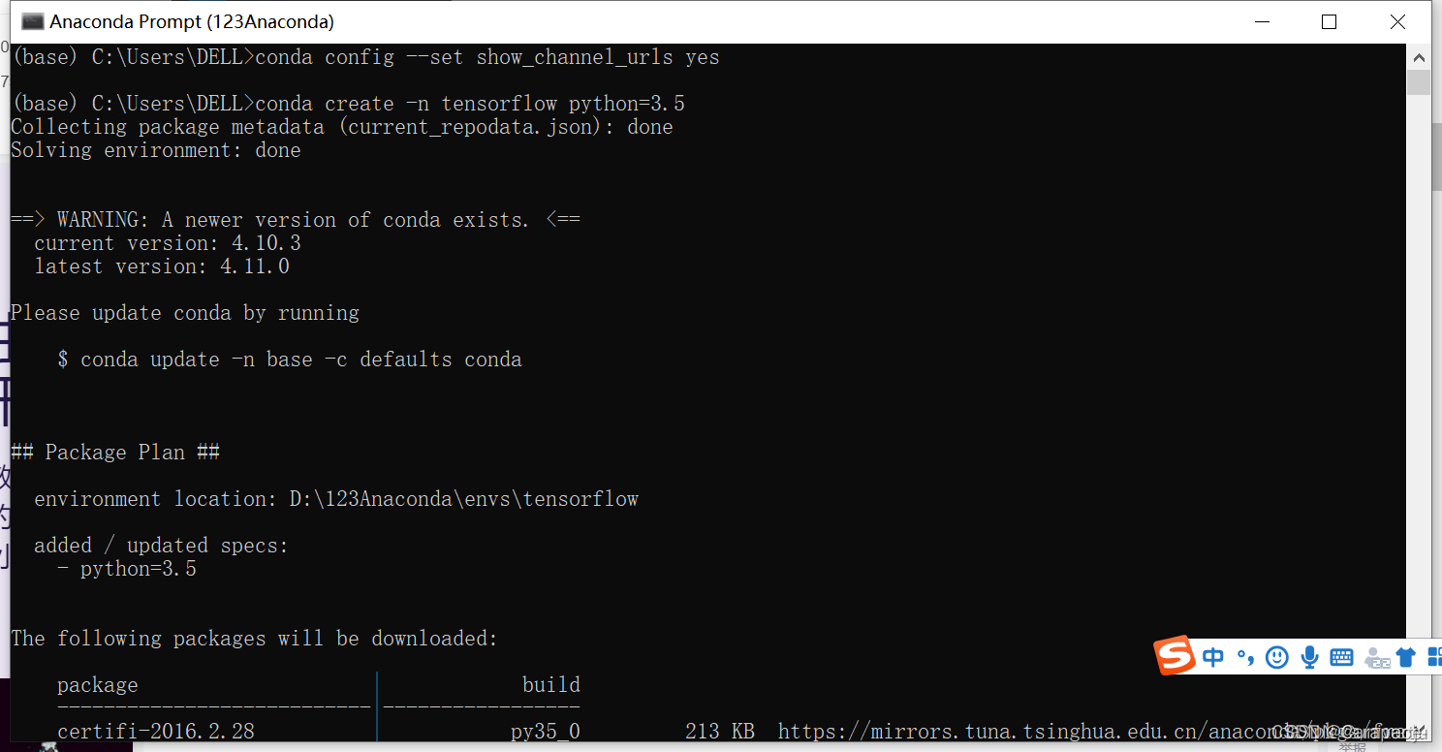

4.输入y

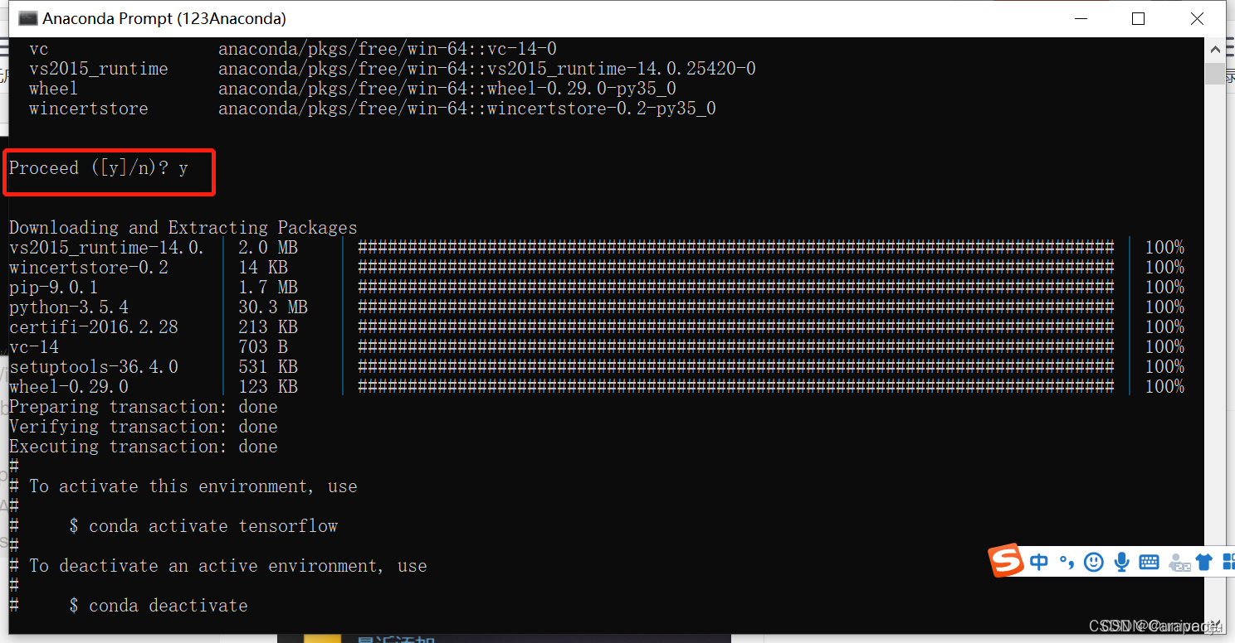

5.打开Anaconda Navigator，点击Environments，可以看到名称为tensorflow的环境已经创建好

6.上一步最后我们可以看到，启动Tensorflow，使用下面的命令行：

conda activate tensorflow

关闭tensorflow环境，使用下面的命令行：

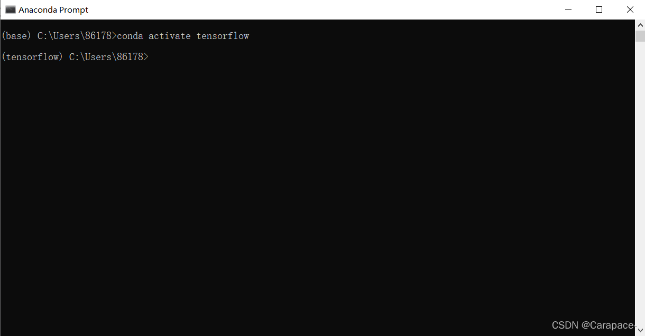

7.我们在这里输入下面的命令，进入tensorflow环境

conda activate tensorflow

8.输入下面的命令行，安装cpu版本的tensorflow

conda install tensorflow

此时我们再次查看Anaconda Navigator中的Environments，可以发现tensorflow已经安装好了

https://blog.csdn.net/m0_46299185/article/details/124280787

1. **验证是否安装成功**。
2. **运行代码。**

**程序主要源代码load_and_process.pyimport pandas as pd**

**import cv2**

**import numpy as np**

**from skimage.feature import local_binary_pattern**

**dataset_path = 'fer2013/fer2013_clean2.csv'**

**image_size = (48, 48)**

**# settings for LBP**

**radius = 1 # LBP算法中范围半径的取值**

**n_points = 8 * radius # 领域像素点数**

**# 载入数据**

**def load_fer2013():**

**data = pd.read_csv(dataset_path)**

**pixels = data['pixels'].tolist() # -转为列表类型**

**width, height = 48, 48**

**faces = [] # -创建faces列表**

**for pixel_sequence in pixels:**

**face = [int(pixel) for pixel in pixel_sequence.split(' ')]**

**face = np.asarray(face).reshape(width, height) # -将pixels项转为48x48的二维矩阵**

**face = cv2.resize(face.astype('uint8'), image_size) # -将其中的数据转化为0-255之间的整数，并调整大小为64x64**

**# face = local_binary_pattern(face, n_points, radius)**

**faces.append(face.astype('float32')) # -转化为float32类型**

**faces = np.asarray(faces)**

**faces = np.expand_dims(faces, -1) # -在数组的最后维度增加一个维度**

**emotions = pd.get_dummies(data['emotion']).values # -独热编码，将分类变量转换为虚拟/指标变量**

**return faces, emotions**

**# 将数据归一化**

**def preprocess_input(x, v2=True):**

**x = x.astype('float32')**

**x = x / 255.0**

**if v2:**

**x = x - 0.5**

**x = x * 2.0**

**return xcnn.pyfrom keras.layers import Activation, Convolution2D, Dropout, Conv2D, LocallyConnected2D**

**from keras.layers import AveragePooling2D, BatchNormalization**

**from keras.layers import GlobalAveragePooling2D**

**from keras.models import Sequential**

**from keras.layers import Flatten**

**from keras.models import Model**

**from keras.layers import Input**

**from keras.layers import MaxPooling2D**

**from keras.layers import SeparableConv2D**

**from keras import layers**

**from keras.regularizers import l2def mini_XCEPTION(input_shape, num_classes, l2_regularization=0.01):**

**regularization = l2(l2_regularization)**

**# base**

**img_input = Input(input_shape)**

**x = Conv2D(8, (3, 3), strides=(1, 1), kernel_regularizer=regularization,**

**use_bias=False)(img_input)**

**x = BatchNormalization()(x)**

**x = Activation('relu')(x)**

**x = Conv2D(8, (3, 3), strides=(1, 1), kernel_regularizer=regularization,**

**use_bias=False)(x)**

**x = BatchNormalization()(x)**

**x = Activation('relu')(x)**

**# module 1**

**residual = Conv2D(16, (1, 1), strides=(2, 2),**

**padding='same', use_bias=False)(x)**

**residual = BatchNormalization()(residual)**

**x = SeparableConv2D(16, (3, 3), padding='same',**

**kernel_regularizer=regularization,**

**use_bias=False)(x)**

**x = BatchNormalization()(x)**

**x = Activation('relu')(x)**

**x = SeparableConv2D(16, (3, 3), padding='same',**

**kernel_regularizer=regularization,**

**use_bias=False)(x)**

**x = BatchNormalization()(x)**

**x = MaxPooling2D((3, 3), strides=(2, 2), padding='same')(x)**

**x = layers.add([x, residual])**

**# module 2**

**residual = Conv2D(32, (1, 1), strides=(2, 2),**

**padding='same', use_bias=False)(x)**

**residual = BatchNormalization()(residual)**

**x = SeparableConv2D(32, (3, 3), padding='same',**

**kernel_regularizer=regularization,**

**use_bias=False)(x)**

**x = BatchNormalization()(x)**

**x = Activation('relu')(x)**

**x = SeparableConv2D(32, (3, 3), padding='same',**

**kernel_regularizer=regularization,**

**use_bias=False)(x)**

**x = BatchNormalization()(x)**

**x = MaxPooling2D((3, 3), strides=(2, 2), padding='same')(x)**

**x = layers.add([x, residual])**

**# module 3**

**residual = Conv2D(64, (1, 1), strides=(2, 2),**

**padding='same', use_bias=False)(x)**

**residual = BatchNormalization()(residual)**

**x = SeparableConv2D(64, (3, 3), padding='same',**

**kernel_regularizer=regularization,**

**use_bias=False)(x)**

**x = BatchNormalization()(x)**

**x = Activation('relu')(x)**

**x = SeparableConv2D(64, (3, 3), padding='same',**

**kernel_regularizer=regularization,**

**use_bias=False)(x)**

**x = BatchNormalization()(x)**

**x = MaxPooling2D((3, 3), strides=(2, 2), padding='same')(x)**

**x = layers.add([x, residual])**

**# module 4**

**residual = Conv2D(128, (1, 1), strides=(2, 2),**

**padding='same', use_bias=False)(x)**

**residual = BatchNormalization()(residual)**

**x = SeparableConv2D(128, (3, 3), padding='same',**

**kernel_regularizer=regularization,**

**use_bias=False)(x)**

**x = BatchNormalization()(x)**

**x = Activation('relu')(x)**

**x = SeparableConv2D(128, (3, 3), padding='same',**

**kernel_regularizer=regularization,**

**use_bias=False)(x)**

**x = BatchNormalization()(x)**

**x = MaxPooling2D((3, 3), strides=(2, 2), padding='same')(x)**

**x = layers.add([x, residual])**

**x = Conv2D(num_classes, (3, 3),**

**# kernel_regularizer=regularization,**

**padding='same')(x)**

**x = GlobalAveragePooling2D()(x)**

**output = Activation('softmax', name='predictions')(x)**

**model = Model(img_input, output)**

**return modeldef my_XCEPTION(input_shape, num_classes, l2_regularization=0.01):**

**regularization = l2(l2_regularization)**

**# entry**

**img_input = Input(input_shape)**

**x = Conv2D(8, (3, 3), strides=(1, 1), kernel_regularizer=regularization,**

**padding='same', use_bias=False)(img_input)**

**x = BatchNormalization()(x)**

**x = Activation('relu')(x)**

**x = Conv2D(16, (3, 3), strides=(1, 1), kernel_regularizer=regularization,**

**padding='same', use_bias=False)(x)**

**x = BatchNormalization()(x)**

**x = Activation('relu')(x)**

**# module 1**

**residual = Conv2D(32, (1, 1), strides=(2, 2),**

**padding='same', use_bias=False)(x)**

**residual = BatchNormalization()(residual)**

**x = SeparableConv2D(32, (3, 3), padding='same',**

**kernel_regularizer=regularization,**

**use_bias=False)(x)**

**x = BatchNormalization()(x)**

**x = Activation('relu')(x)**

**x = SeparableConv2D(32, (3, 3), padding='same',**

**kernel_regularizer=regularization,**

**use_bias=False)(x)**

**x = BatchNormalization()(x)**

**x = MaxPooling2D((3, 3), strides=(2, 2), padding='same')(x)**

**x = layers.add([x, residual])**

**# module 2**

**residual = Conv2D(64, (1, 1), strides=(2, 2),**

**padding='same', use_bias=False)(x)**

**residual = BatchNormalization()(residual)**

**x = Activation('relu')(x)**

**x = SeparableConv2D(64, (3, 3), padding='same',**

**kernel_regularizer=regularization,**

**use_bias=False)(x)**

**x = BatchNormalization()(x)**

**x = Activation('relu')(x)**

**x = SeparableConv2D(64, (3, 3), padding='same',**

**kernel_regularizer=regularization,**

**use_bias=False)(x)**

**x = BatchNormalization()(x)**

**x = MaxPooling2D((3, 3), strides=(2, 2), padding='same')(x)**

**x = layers.add([x, residual])**

**# module 3**

**residual = Conv2D(128, (1, 1), strides=(2, 2),**

**padding='same', use_bias=False)(x)**

**residual = BatchNormalization()(residual)**

**x = Activation('relu')(x)**

**x = SeparableConv2D(128, (3, 3), padding='same',**

**kernel_regularizer=regularization,**

**use_bias=False)(x)**

**x = BatchNormalization()(x)**

**x = Activation('relu')(x)**

**x = SeparableConv2D(128, (3, 3), padding='same',**

**kernel_regularizer=regularization,**

**use_bias=False)(x)**

**x = BatchNormalization()(x)**

**x = MaxPooling2D((3, 3), strides=(2, 2), padding='same')(x)**

**x = layers.add([x, residual])**

**# module 4**

**residual = Conv2D(256, (1, 1), strides=(2, 2),**

**padding='same', use_bias=False)(x)**

**residual = BatchNormalization()(residual)**

**x = Activation('relu')(x)**

**x = SeparableConv2D(256, (3, 3), padding='same',**

**kernel_regularizer=regularization,**

**use_bias=False)(x)**

**x = BatchNormalization()(x)**

**x = Activation('relu')(x)**

**x = SeparableConv2D(256, (3, 3), padding='same',**

**kernel_regularizer=regularization,**

**use_bias=False)(x)**

**x = BatchNormalization()(x)**

**x = MaxPooling2D((2, 2), strides=(2, 2), padding='same')(x)**

**x = layers.add([x, residual])**

**x = LocallyConnected2D(num_classes, (2, 2), padding='valid',**

**# kernel_regularizer=regularization,**

**use_bias=False)(x)**

**x = BatchNormalization()(x)**

**x = Activation('relu')(x)**

**x = GlobalAveragePooling2D()(x)**

**output = Activation('softmax', name='predictions')(x)**

**model = Model(img_input, output)**

**return modeltrain_emotion_classifier.py"""**

**Description: 训练人脸表情识别程序**

**"""**

**from keras.callbacks import CSVLogger, ModelCheckpoint, EarlyStopping**

**from keras.callbacks import ReduceLROnPlateau**

**from keras.preprocessing.image import ImageDataGenerator**

**from load_and_process import load_fer2013**

**from load_and_process import preprocess_input**

**from models.cnn import mini_XCEPTION**

**from models.cnn import tiny_XCEPTION**

**from models.cnn import my_XCEPTION**

**from sklearn.model_selection import train_test_split**

**from sklearn.metrics import confusion_matrix**

**import itertools**

**import numpy as np**

**import matplotlib.pyplot as plt**

**# 参数**

**batch_size = 32**

**num_epochs = 10000**

**input_shape = (48, 48, 1)**

**validation_split = .2**

**verbose = 1**

**num_classes = 7**

**patience = 40**

**base_path = 'models/'**

**# 构建模型**

**# model = my_XCEPTION(input_shape, num_classes)**

**model = mini_XCEPTION(input_shape, num_classes)**

**# model = tiny_XCEPTION(input_shape, num_classes)**

**model.compile(optimizer='adam', # 优化器采用adam**

**loss='categorical_crossentropy', # 交叉熵损失函数**

**metrics=['accuracy'])**

**model.summary()**

**# 定义回调函数 Callbacks 用于训练过程**

**log_file_path = base_path + '48.28mini_emotion_training.log'**

**csv_logger = CSVLogger(log_file_path, append=True)**

**early_stop = EarlyStopping('val_loss', patience=patience) # patience次不变则停止训练**

**reduce_lr = ReduceLROnPlateau('val_loss', factor=0.1,**

**patience=int(patience/4),**

**verbose=1)**

**# 模型位置及命名**

**trained_models_path = base_path + '48.28_mini_XCEPTION'**

**model_names = trained_models_path + '.{epoch:02d}-{val_acc:.2f}.hdf5'**

**# 定义模型权重位置、命名等**

**model_checkpoint = ModelCheckpoint(model_names,**

**'val_loss', verbose=1,**

**save_best_only=True)**

**callbacks = [model_checkpoint, csv_logger, early_stop, reduce_lr]**

**# 载入数据集**

**faces, emotions = load_fer2013()**

**faces = preprocess_input(faces)**

**num_samples, num_classes = emotions.shape # -返回emotions维度大小的元组**

**# 划分训练、测试集**

**xtrain, xtest, ytrain, ytest = train_test_split(faces, emotions, test_size=0.2, shuffle=True) # -20%的数据用于测试**

**# 图片产生器，在批量中对数据进行增强，扩充数据集大小**

**data_generator = ImageDataGenerator(**

**featurewise_center=False, # 布尔。将输入平均值设置为 0，按特征进行。**

**featurewise_std_normalization=False, # 布尔。按数据集的当前方向划分输入。**

**rotation_range=10, # 随机旋转的度范围。**

**width_shift_range=0.1,**

**height_shift_range=0.1,**

**zoom_range=.1,**

**horizontal_flip=True) # 布尔。随机水平翻转输入。**

**# 利用数据增强进行训练**

**model.fit_generator(data_generator.flow(xtrain, ytrain, batch_size),**

**steps_per_epoch=len(xtrain) / batch_size,**

**epochs=num_epochs,**

**verbose=1, callbacks=callbacks,**

**validation_data=(xtest, ytest))**

**# 显示预测的混淆矩阵**

**# 计算预测**

**predictions = model.predict(xtest, batch_size=32)**

**y_pred = [np.argmax(probas) for probas in predictions]**

**y_true = ytest.argmax(axis=-1)**

**class_names = ('anger', 'disgust', 'fear', 'happy', 'sad', 'surprise', 'neutral')**

**def plot_confusion_matrix(cm, classes, title="Confusion matrix", cmap=plt.cm.Blues):**

**cm = cm.astype("float") / cm.sum(axis=1)[:, np.newaxis]**

**# plt.figure(figsize=(10, 10))**

**plt.imshow(cm, interpolation="nearest", cmap=cmap)**

**plt.title(title)**

**plt.colorbar()**

**tick_marks = np.arange(len(classes))**

**plt.xticks(tick_marks, classes, rotation=45)**

**plt.yticks(tick_marks, classes)**

**fmt = ".2f"**

**thresh = cm.max() / 2.**

**for i, j in itertools.product(range(cm.shape[0]), range(cm.shape[1])):**

**plt.text(j, i, format(cm[i, j], fmt),**

**horizontalalignment="center",**

**color="white" if cm[i, j] > thresh else "black")**

**plt.ylabel("True label")**

**plt.xlabel("Predicted label")**

**plt.tight_layout()**

**# 计算混淆矩阵**

**cnf_matrix = confusion_matrix(y_true, y_pred)**

**np.set_printoptions(precision=2)**

**plt.figure()**

**plot_confusion_matrix(cnf_matrix, classes=class_names, title="Normalized confusion matrix")**

**plt.show()facial_expression_recognition.py#! /usr/bin/env python**

**# -*- encoding: UTF-8 -*-**

**""" nao机器人表情识别程序 """**

**import qi**

**import argparse**

**import sys**

**import time**

**from PIL import Image**

**import socket**

**def main(session):**

**"""**

**此程序从机器人获取图片后传到服务端 nao_Fer_server/Fer_server_2.py ，识别表情后将结果传回此程序，机器人再做出反应**

**"""**

**# 唤醒机器人**

**# Get the service ALMotion.**

**motion_service = session.service("ALMotion")**

**motion_service.wakeUp()**

**# 机器人识别并跟踪人脸**

**face_detection = session.service("ALFaceDetection")**

**memory = session.service("ALMemory")**

**tts = session.service("ALTextToSpeech")**

**# Get the services ALBasicAwareness**

**ba_service = session.service("ALBasicAwareness")**

**ba_service.setEnabled(True)**

**ba_service.setStimulusDetectionEnabled("People", True)**

**ba_service.setStimulusDetectionEnabled("Touch", False)**

**ba_service.setStimulusDetectionEnabled("Sound", False)**

**ba_service.setStimulusDetectionEnabled("Movement", False)**

**ba_service.setTrackingMode("Head")**

**ba_service.setEngagementMode("FullyEngaged")**

**# Subscribe to the ALFaceDetection proxy**

**# This means that the module will write in ALMemory with**

**# the given period below**

**period = 500**

**face_detection.subscribe("Test_Face", period, 0.0)**

**try:**

**while True:**

**time.sleep(5)**

**memValue = "FaceDetected"**

**val = memory.getData(memValue)**

**if val and isinstance(val, list) and len(val) == 5:**

**faceInfoArray = val[1]**

**print faceInfoArray**

**if faceInfoArray and len(faceInfoArray) == 2:**

**tts.say("你好")**

**time.sleep(1)**

**recognition()**

**# motion_service.setIdlePostureEnabled("Body", True)**

**except KeyboardInterrupt:**

**face_detection.unsubscribe("Test_Face")**

**ba_service.setEnabled(False)**

**motion_service.rest()**

**def recognition():**

**# Get the service ALVideoDevice.**

**video_service = session.service("ALVideoDevice")**

**resolution = 2 # 2:VGA,640x480像素 3:1280x960px 4:2560x1920px**

**colorSpace = 11 # RGB**

**videoClient = video_service.subscribe("python_client", resolution, colorSpace, 5)**

**t0 = time.time()**

**# Get a camera image.**

**# image[6] contains the image data passed as an array of ASCII chars.**

**naoImage = video_service.getImageRemote(videoClient)**

**t1 = time.time()**

**# Time the image transfer.**

**print "acquisition delay ", t1 - t0**

**video_service.unsubscribe(videoClient)**

**# Now we work with the image returned and save it as a PNG using ImageDraw**

**# package.**

**# Get the image size and pixel array.**

**imageWidth = naoImage[0]**

**imageHeight = naoImage[1]**

**array = naoImage[6]**

**image_string = str(bytearray(array))**

**# Create a PIL Image from our pixel array.**

**im = Image.frombytes("RGB", (imageWidth, imageHeight), image_string)**

**# Save the image.**

**im.save("camImage.png", "PNG")**

**# im.show()**

**print '照片已生成'**

**s = socket.socket(socket.AF_INET, socket.SOCK_STREAM) # 创建 socket 对象**

**host = '192.168.1.9' # 获取本地主机名**

**port = 12345 # 设置端口号**

**s.connect((host, port))**

**s.send("照片已生成")**

**animSpeech = session.service("ALAnimatedSpeech")**

**emotion = s.recv(1024).decode()**

**if emotion == 'no face':**

**animSpeech.say(" ^start(animations/Stand/Exclamation/NAO/Center_Neutral_EXC_04) 对不起，我没能检测到人脸"**

**" ^wait(animations/Stand/Exclamation/NAO/Center_Neutral_EXC_04)")**

**elif emotion == 'angry':**

**animSpeech.say("^start(animations/Stand/Gestures/Shocked_1) 你看起来很生气 ^wait(animations/Stand/Gestures/Shocked_1)")**

**animSpeech.say("^start(animations/Stand/Gestures/CalmDown_3) 请冷静下来 ^wait(animations/Stand/Gestures/CalmDown_3)")**

**elif emotion == 'disgust':**

**animSpeech.say(" ^start(animations/Stand/Question/NAO/Center_Neutral_QUE_01) 你的表情看起来是厌恶，我说的对吗？"**

**" ^wait(animations/Stand/Question/NAO/Center_Neutral_QUE_01) ")**

**elif emotion == 'fear':**

**animSpeech.say(" ^start(animations/Stand/Question/NAO/Center_Neutral_QUE_03) 你看起来很恐惧，怎么了？"**

**" ^wait(animations/Stand/Question/NAO/Center_Neutral_QUE_03)")**

**elif emotion == 'happy':**

**animSpeech.say(" ^start(animations/Stand/Exclamation/NAO/Center_Neutral_EXC_01) 你看起来很开心"**

**" ^wait(animations/Stand/Exclamation/NAO/Center_Neutral_EXC_01) ")**

**animSpeech.say(" ^start(animations/Stand/Gestures/Happy_1) 我也很开心 ^wait(animations/Stand/Gestures/Happy_1) ")**

**elif emotion == 'sad':**

**animSpeech.say(" ^start(animations/Stand/Gestures/Sad_2) 别伤心 ^wait(animations/Stand/Gestures/Sad_2) ")**

**animSpeech.say(" ^start(animations/Stand/Gestures/AirJuggle_1) 我可以让你高兴起来！ "**

**" ^wait(animations/Stand/Gestures/AirJuggle_1) ")**

**elif emotion == 'surprise':**

**animSpeech.say(" ^start(animations/Stand/Gestures/Surprised_1) 为什么你看起来这么惊讶？发生了什么？"**

**" ^wait(animations/Stand/Gestures/Surprised_1) ")**

**elif emotion == 'neutral':**

**animSpeech.say(" ^start(animations/Stand/Affirmation/NAO/Center_Neutral_AFF_04) 你的表情是中立的 "**

**" ^wait(animations/Stand/Affirmation/NAO/Center_Neutral_AFF_04) ")**

**else:**

**animSpeech.say(" ^start(animations/Stand/Exclamation/NAO/Center_Neutral_EXC_04) 对不起，我没能识别你的表情"**

**" ^wait(animations/Stand/Exclamation/NAO/Center_Neutral_EXC_04)")**

**if __name__ == "__main__":**

**parser = argparse.ArgumentParser()**

**parser.add_argument("--ip", type=str, default="192.168.1.11",**

**help="Robot IP address. On robot or Local Naoqi: use '192.168.1.11'.")**

**parser.add_argument("--port", type=int, default=9559,**

**help="Naoqi port number")**

**args = parser.parse_args()**

**session = qi.Session()**

**try:**

**session.connect("tcp://" + args.ip + ":" + str(args.port))**

**except RuntimeError:**

**print ("Can't connect to Naoqi at ip \"" + args.ip + "\" on port " + str(args.port) + ".\n"**

**"Please check your script arguments. Run with -h option for help.")**

**sys.exit(1)**

**main(session)Fer_server_2.py# -*- coding: UTF-8 -*-**

**import socket**

**import cv2**

**import numpy as np**

**from keras.models import load_model**

**from keras.preprocessing.image import img_to_array**

**face_detection_path = 'models/haarcascade_frontalface_default.xml'**

**fer_model_path = 'models/48.20_my_XCEPTION.42-0.69.hdf5'**

**# 载入人脸检测模型**

**face_detection = cv2.CascadeClassifier(face_detection_path) # 级联分类器**

**# 载入人脸表情识别模型**

**emotion_classifier = load_model(fer_model_path, compile=False)**

**# 表情类别**

**EMOTIONS = ["angry", "disgust", "fear", "happy", "sad", "surprise", "neutral"]**

**s = socket.socket() # 创建 socket 对象**

**host = '192.168.1.9' # 获取本地主机名**

**port = 12345 # 设置端口**

**s.bind((host, port)) # 绑定端口**

**s.listen(5) # 等待客户端连接**

**print('开始监听端口：')**

**while True:**

**c, addr = s.accept() # 建立客户端连接**

**print('收到{}请求'.format(addr))**

**message = c.recv(1024)**

**if message.decode() == '照片已生成':**

**img = cv2.imread('../nao_Facial_expression_recognition/camImage.png')**

**# cv2.imshow("Display window", img)**

**# cv2.waitKey(0)**

**gray = cv2.cvtColor(img, cv2.COLOR_RGB2GRAY) # 转为灰度图**

**# cv2.imshow('Display window', gray)**

**# cv2.waitKey(0)**

**cv2.imwrite('photogray.png', gray)**

**# 检测人脸**

**faces = face_detection.detectMultiScale(gray, scaleFactor=1.1,**

**minNeighbors=5, minSize=(30, 30),**

**flags=cv2.CASCADE_SCALE_IMAGE)**

**preds = [] # 预测的结果**

**label = None # 预测的标签**

**(fX, fY, fW, fH) = None, None, None, None # 人脸位置**

**if len(faces) > 0:**

**# 选择检测到的ROI最大的人脸**

**faces = sorted(faces, reverse=True, key=lambda x: (x[2] - x[0]) * (x[3] - x[1]))[0]**

**(fX, fY, fW, fH) = faces**

**# 从灰度图中提取感兴趣区域（ROI），将其大小转换为48*48 pixels，并为通过CNN的分类器准备ROI**

**roi = gray[fY - 5:fY + fH + 5, fX - 5:fX + fW + 5]**

**roi = cv2.resize(roi, (48, 48))**

**roi = roi.astype("float") / 255.0**

**roi = img_to_array(roi)**

**roi = np.expand_dims(roi, axis=0)**

**# 用模型预测各分类的概率**

**preds = emotion_classifier.predict(roi)[0]**

**# emotion_probability = np.max(preds) # 最大的概率**

**label = EMOTIONS[preds.argmax()] # 选取最大概率的表情类**

**print(label)**

**c.send(bytes(label, 'utf-8'))**

**else:**

**c.send(b'no face')**

（注意：版本号与代码相对应，比如，表情识别TensorFlow-GPU要求Python3.6，这时候，如果想在同意该环境里面同时有pytorch和TensorFlow，就需要安装使用Python3.6的pytorch以及相关版本的CUDA、cudnn）

FAQ

关于本项目的纯文本格式的常见问题解答。(安装过程中遇到的问题）

遇到的问题，比如出现如下图情况或者是从GitHub上下载速度极慢，则说明清华镜像网址没有切换成功

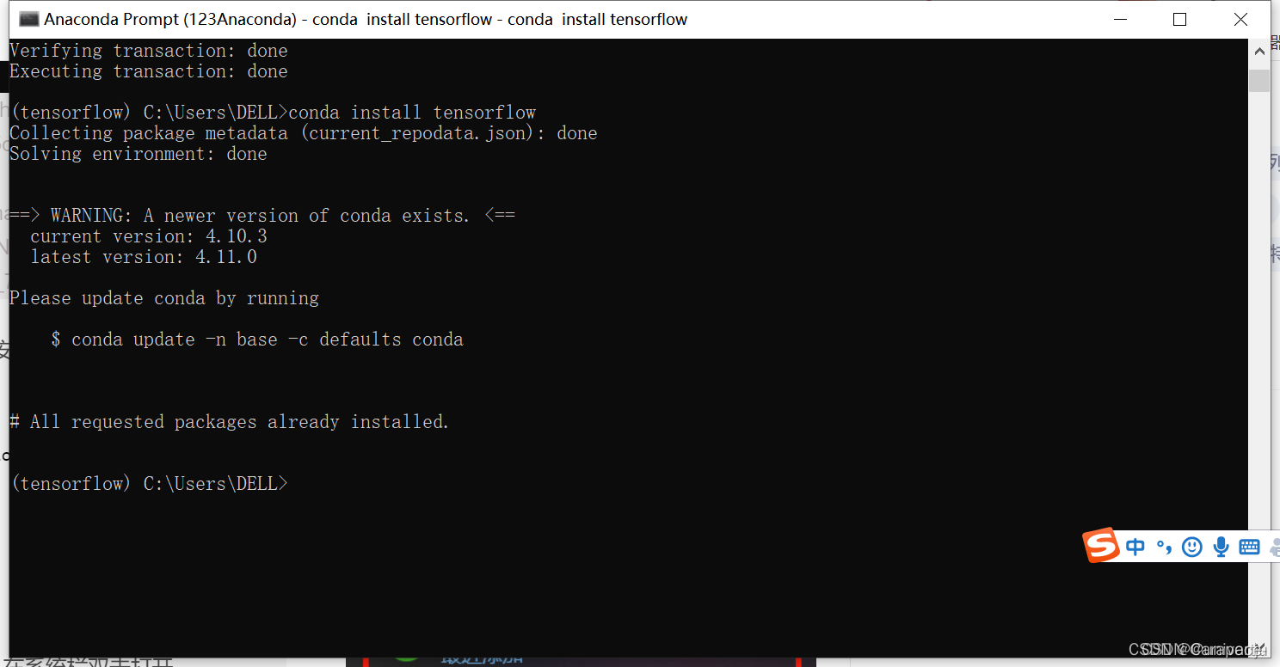

重新执行步骤二即可

conda config --add channels https://mirrors.tuna.tsinghua.edu.cn/anaconda/pkgs/free/

conda config --set show_channel_urls yes

CREDITS

刘翔宇——2021011234——网工2102

职晨阳——2021011254——网工2102

闫庆龙——2021011271——大数据2101

龚硕——2021011207——网工2102

朱源——2021011253——网工2102

HISTORY

从<https://github.com/wenbaoQIAO/gpGPUfacialExpressionReco.git>中初始版本

发展到https://github.com/Bistu-OSSDT-2022/1-qiaowb-liuxy中进阶版本

LICENSE

* Copyright (c) 1998著作权由加州大学董事会所有。著作权人保留一切权利。

* 这份授权条款，在使用者符合以下三条件的情形下，授予使用者使用及再散播本软件包装原始码及二进位可执行形式的权利，无论此包装是否经改作皆然：

* * 对于本软件源代码的再散播，必须保留上述的版权宣告、此三条件表列，以及下述的免责声明。

* * 对于本套件二进位可执行形式的再散播，必须连带以文件以及/或者其他附于散播包装中的媒介方式，重制上述之版权宣告、此三条件表列，以及下述的免责声明。

* * 未获事前取得书面许可，不得使用柏克莱加州大学或本软件贡献者之名称，来为本软件之衍生物做任何表示支持、认可或推广、促销之行为。

* 免责声明：本软件是由加州大学董事会及本软件之贡献者以现状（"as is"）提供， 本软件包装不负任何明示或默示之担保责任，包括但不限于就适售性以及特定目的的适用性为默示性担保。加州大学董事会及本软件之贡献者，无论任何条件、 无论成因或任何责任主义、无论此责任为因合约关系、无过失责任主义或因非违 约之侵权（包括过失或其他原因等）而起，对于任何因使用本软件包装所产生的 任何直接性、间接性、偶发性、特殊性、惩罚性或任何结果的损害（包括但不限

于替代商品或劳务之购用、使用损失、资料损失、利益损失、业务中断等等），不负任何责任，即在该种使用已获事前告知可能会造成此类损害的情形下亦然。

README

本项目的说明。

功能：通过 Python 编程利用表情识别算法进行人脸表 情识别

随着人工智能技术的不断发展，它的研究内容也在逐步扩展和延伸，以在计算机上实现越来越多人类拥有的能力。

其中对人表情认知的研究作为人工智能的分支之一，逐渐走进了人们的 视野之中。

表情识别是指与表情相关，通过计算机视觉技术赋予计算机类似于人一样的识别、理解人类表情的能力，来建立更加和谐、便捷的人机交互环境，从而使计算机具有更高、更全面的智能。

本项目基于开源的表情识别算法，实践开源、反馈开源。

目标

基于开源的深度学习人脸表情识别算法和代码，对深度学习的平台搭建、基础理论、GPU加速功能模块进行基础的了解，对开源以及开源相关的Github技术进行初步掌握。

具体实现步骤

1、对人脸表情识别算法进行分析、学习，掌握所需要的计算环境；

2、整合搭建计算环境所需要的各种软件、以及其相互依赖关系（安装cuda、anaconda、tensorflow-gpu）；

3、对开源项目以及Github进行相关操作，实践开源。

网址：https://github.com/wenbaoQIAO/gpGPUfacialExpressionReco.git

安装过程：（详见install）

1. win10安装anaconda3，新建环境。

2. 在新建环境里，添加镜像源

3. Win10anaconda安装TensorFlow-GPU ,比如添加第三方依赖库4. 验证是否安装成功。

5.运行代码。

成果

1：对深度学习及其功能有较深的理解；

2：对搭建深度学习的计算环境，以及安装相关软件，有了深刻的认知；

3：成功搭建了Anaconda、配置conda环境、添加镜像源；对安装CUDA、CUDNN

4：对开源相关理论有了较深的学习，掌握了对Github的部分使用技术

## **项目开发**

选择一个熟悉的语言开发项目。参考课堂派上提供的范例。

遵守课程讲义中的注意点：

* 按规则命名事物
* 注重编码风格
* 选好工具、语言和平台
* 写好文档
* 做好发布前的准备

本部分无需填写。代码直接提交到代码仓库。

## **项目发布**

1. 注册Github账号。
2. 建立Github代码仓库。
3. 将项目代码发布到Github。
4. 发布项目文档到Github区。建议使用Markdown格式。
5. 项目成员的协作需要体现到Github上，也就是小组中的每个成员要加到项目里，并都要有提交。
6. 请在以下填写你发布后的github项目地址（必须），项目必须为公开项目。

<https://github.com/>Bistu-OSSDT-2022/1-qiaowb-liuxy

## **参考文献**

[1] 罗森林, 潘丽敏. 情感计算理论与技术[J]. 系统工程与电子技术, 2003, 25(7):905-909.

[2] Ekman P , Friesen W V . Constants across cultures in the face and emotion.[J]. Journal of Personality &

Social Psychology, 1971, 17(2):124-129.

[3] Mase K . Recognition of facial expression from optical flow[J]. Ieice Transactions on Information &

Systems, 1991, 74(10):3474-3483.

[4] Kotsia I , Pitas I . Facial Expression Recognition in Image Sequences Using Geometric Deformation

Features and Support Vector Machines[J]. IEEE Transactions on Image Processing, 2007, 16(1):172-187.

[5] Almaev T R , Valstar M F . Local Gabor Binary Patterns from Three Orthogonal Planes for Automatic

Facial Expression Recognition[C]// Conference on Affective Computing & Intelligent Interaction. IEEE

Computer Society, 2013.

[6] Tran D , Bourdev L , Fergus R , et al. Learning spatiotemporal features with 3D convolutional

networks[C]// 2015 IEEE International Conference on Computer Vision (ICCV). IEEE, 2015.

[7] Lopes A T , Aguiar E D , Souza A F D , et al. Facial Expression Recognition with Convolutional Neural

Networks: Coping with Few Data and the Training Sample Order[J]. Pattern Recognition, 2016, 61:610-

628.

[8] Jeong D, Kim BG, Dong SY. Deep Joint Spatiotemporal Network (DJSTN) for Efficient Facial

Expression Recognition. Sensors (Basel). 2020;20(7):1936. Published 2020 Mar 30.

doi:10.3390/s20071936

[9] 高文, 金辉. 面部表情图像的分析与识别[J]. 计算机学报, 1997(09):782-789.

[10] 郑文明. 基于核函数的判别分析研究[D]. 2004.

[11] 鹿麟, 吴伟国, 孟庆梅. 具有视觉及面部表情的仿人头像机器人系统设计与研制[J]. 机械设计,

2007, 024(007):20-24.

[12] Tang C , Zheng W , Yan J , et al. View-Independent Facial Action Unit Detection[C]// 2017 12th

IEEE International Conference on Automatic Face & Gesture Recognition (FG 2017). IEEE, 2017.

[13] Chen Y , Wang T , Wu H , et al. A Fast and Accurate Multi-Model Facial Expression Recognition

Method for Affective Intelligent Robots[C]// 2018 IEEE International Conference on Intelligence and

Safety for Robotics (ISR). IEEE, 2018.